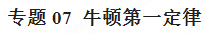
一、理解牛顿第一定律需要把握的问题
1.理解牛顿第一定律的内容
2.知道理想实验是科学探究的一种重要方法
3.理解惯性是物体保持静止状态或匀速直线运动状态的性质
4.知道一切物体在任何情况下都具有惯性
5.知道日常生活中的惯性现象
6.能分析惯性现象在生活中的利用和危害
二、牛顿第一定律考查点
1.维持运动是否需要力
（1）亚里斯多德认为：力是维持物体运动状态的原因，这种观点是错误的；
（2）伽利略认为：力是改变物体运动状态的原因，这种观点是正确的。
2.牛顿第一定律
（1）内容：一切物体在没有受到外力作用时，总保持匀速直线运动状态或者静止状态。
注意：牛顿第一定律不可能简单从实验中得出，它是通过实验为基础、通过分析和科学推理得到的。力是改变物体运动状态的原因，而不是维持运动的原因。探究牛顿第一定律中，每次都要让小车从斜面上同一高度滑下，其目的是使小车滑到水平面时速度相同 。
3.惯性
- 惯性：一切物体总保持匀速直线运动状态或者静止状态的性质叫做惯性。
- 对“惯性”的理解需注意的地方：
①“一切物体”包括受力或不受力、运动或静止的所有固体、液体气体。
②惯性是物体本身所固有的一种性质，不是一种力，所以说“物体受到惯性”或“物体受到惯性力”等，都是错误的。
③同一个物体不论是静止还是运动、运动快还是运动慢，不论受力还是不受力，都具有惯性，而且惯性大小是不变的。惯性只与物体的质量有关，质量大的物体惯性大，而与物体的运动状态无关。
三、牛顿第一定律例题及其解析

【例题1】人类对力与运动关系的认识经历了漫长而曲折的过程，下面是三位不同时代科学家的主要观点，这三种观点形成的先后顺序是（ ）
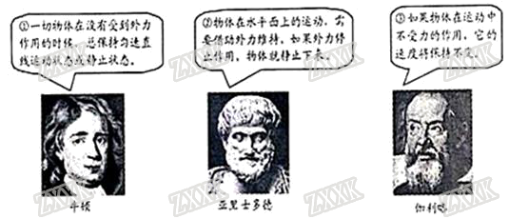
A．①②③ B．③①② C．②③① D．③②①
【答案】C
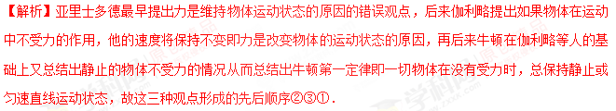
【例题2】刘伟同学为了探究“运动和力的关系”，设计了如图所示的斜面实验．
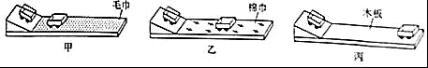
（1）为了使小车在滑到水平面时的初速度相同，在实验中刘伟让小车从同一斜面的同一高度由静止开始滑下，刘伟采用的研究问题的方法是 ．
（2）从甲、乙、丙三次实验小车所停位置情况看， 图中小车所受阻力最大．
（3）刘伟从实验推理可知，若水平面绝对光滑，则运动的小车会在水平面上
做 运动．
（4）牛顿在前人研究成果的基础上，总结处牛顿第一定律，它的内容是： ．
【答案】（1）控制变量法；（2）甲；（3）匀速直线；（4）一切物体在没有受到力的作用时，总保持静止状态或匀速直线运动状态，除非作用在它上面的力迫使它改变这种运动状态．
【解析】本题考点是阻力对物体运动影响的探究实验．
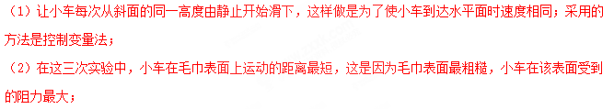
（3）若水平面绝对光滑，小车在水平方向上不受力的作用，小车的运动状态将不发生改变，小车将保持原来的速度进行匀速直线运动；
（4）牛顿第一定律的内容是：一切物体在没有受到力的作用时，总保持静止状态或匀速直线运动状态，除非作用在它上面的力迫使它改变这种运动状态，这就是牛顿第一定律，也叫惯性定律．
四、牛顿第一定律训练题及其解析
1.据统计，造成高速公路交通事故的主要原因之一是超速行驶，因为超速行驶的汽车刹车时，需要行驶更远的距离才能停下来。关于汽车刹车后还继续向前行驶一段距离的原因，下列说法正确的是
A．刹车后，汽车没有受到摩擦力
B．汽车具有惯性
C．刹车后，汽车的惯性减小
D．刹车后，汽车所受的力平衡
【答案】B
【解析】A．刹车后，汽车没有受到摩擦力，错误，受到摩擦力的作用；
B．汽车具有惯性，正确；
C．刹车后，汽车的惯性减小，错误，惯性的大小只与质量大小有关；
D．刹车后，汽车所受的力平衡，错误，运动状态改变，受非平衡力的作用。
2.在水平轨道上有一辆实验车，其顶部装有电磁铁，电磁铁下方吸有一颗钢珠，在实验车向右匀速直线运动的过程中，钢珠因断电下落，如图是描述钢珠下落的四个示意图，图中虚线表示钢珠下落的路径，以实验车为参照物，正确描述钢珠下落路径的示意图是（ ）
A．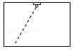 B．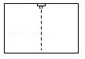 C．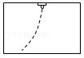 D．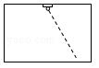
【答案】B
【解析】惯性是物体的固有属性，一切物体都有保持原来运动状态的性质，据此分析钢珠的运动轨迹。钢球随实验车在水平轨道上匀速向右行驶，当它落下前，速度与实验车的速度一样；当它下落时，由于惯性，水平方向上的速度不变，但竖直方向上受到重力，因此以实验车为参照物时，钢珠作自由落体运动。
3.下图为小车载着木块向右运动过程中发生的现象，下列判断正确的是( )
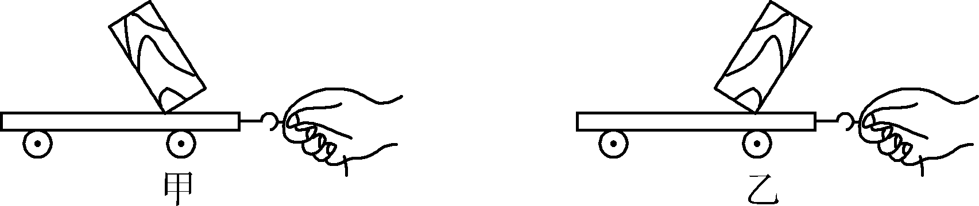
A．都是在小车突然停止时发生
B．都是在小车突然起动时发生
C．图甲所示的现象是小车在运动中突然停止或突然加速时发生
D．图乙所示的现象是小车在运动中突然停止或突然减速时发生
【答案】D
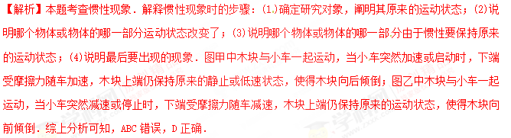
4.下列生活现象中，属于利用惯性的是（ ）
A．赛车在转弯时滑出赛道 B．高速路上汽车要限速行驶
C．人踩到西瓜皮上易滑倒 D．跳远运动员跳远时要助跑
【答案】D．
【解析】物体保持原来运动状态不变的性质叫惯性．惯性是有利的，也是有害的．解答此题时要注意抓住“利用惯性‘有利’的一面”，注意将它与惯性带来的危害和防止惯性带来的危害等区别开来．
A．赛车在转弯时滑出赛道，是因为赛车由于惯性要保持原来向前的运动状态，是惯性带来的危害，故A不符合题意；
B．限速行驶是为了防止遇到紧急情况时，由于惯性无法及时让车停下来，是惯性带来的危害，故B不合题意；
C．正在行走的人，处于运动状态，当他踩在西瓜皮上时，由于摩擦力太小，所以脚不能立刻停下，由于具有惯性，还要保持原来的运动状态，所以就向滑倒．是惯性带来的危害，故C不合题意；
D．跳远运动员助跑是为了起跳前使自己处于运动状态，起跳后，人由于惯性会跳的更远，属于利用惯性．故D符合题意．
5.大游轮向东匀速直线行驶，小金面朝游轮前进方向，在游轮上的A位置竖直向上起跳，落下时的位置在（不计空气阻力）（ ）
A．A 位置的东侧 B．A 位置的西侧
C．A 位置 D．以上三种情况都有可能
【答案】C
【解析】惯性是物体固有的属性，一切物体在任何情况下都有惯性；人具有惯性，即人能保持原来的运动状态。
列车匀速直线运动时，在游轮上的A位置竖直向上起跳，由于惯性仍然保持与列车相同的运动速度和运动方向，所以会落回原处。
6．投掷出去的铅球在空中能继续飞行，这是因为它具有 ，它在飞行中运动方向不断改变，是因为它 （不计阻力）．
【答案】惯性；受重力的作用．
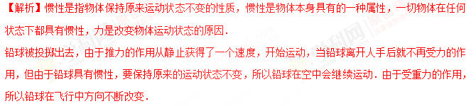
7.如图所示，上表面水平且光滑的小车上由A、B两个物体，两物体与小车以相同的速度一起向右
匀速运动。B在A的正前方，B的质量小于A的质量。假设小车的上表面足够长，不计空气阻力，小
车遇到障碍物突然停止后，A、B两物体 （选填“会”或“不会”）相撞，原因是： 。
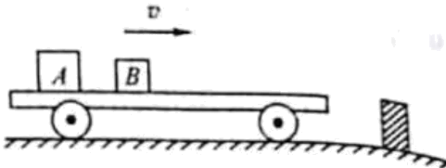
【答案】不会，当小车突然停止时，两物体由于惯性，继续保持原来的运动状态不变，在不受摩擦阻力的情况下，两物体不会相撞。
【解析】本题考查惯性。当小车停止时,A、B物体在小车上滑动。由于小车上表面光滑,所以A、B两物体滑动过程中不受摩擦力;水平方向不受力,竖直方向受重力和支持力,处于二力平衡状态,所以两物体将以相同速度继续做匀速直线运动,一起向前滑行,所以不相撞。
8.随着人们生活水平的不断提高，汽车已成为寻常百姓家里的代步工具．军军的爸爸经常会用汽车接送他上学．一天走到学校附近的十字路口，突然有人横穿马路，军军的爸爸紧急刹车，此时车上的军军突然向前扑去，事后军军给爸爸说：”这是受到惯性的作用“．你认为军军的说法对吗？请用物理知识解释这一现象．
【答案】见解析。
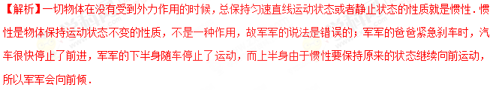
9．小明探究了牛顿第一定律的实验：
（1）如图甲，小明让小车从斜面 （选填“同一”或“不同”）高度自由滑下，分别记录了小车在三种不同材料的水平面上运动的距离和时间，得到了如下实验记录表格（见乙）.
（2）小明分析实验数据得出：小车在木板表面速度减小得最慢．说明小车在越光滑平面上受到的摩擦力越小．由此我们可以推断：若运动的小车在水平方向不受力，将做 运动．可见，力不是使物体运动的原因，力是 物体运动状态的原因．
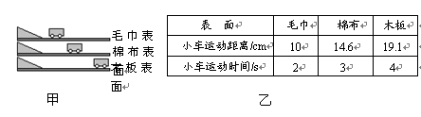
【答案】（1）同一（2）匀速直线运动 改变。
【解析】（1）控制小车从同一高度下滑，让小车到达斜面底端速度一致，来研究小车在粗糙程度不同的平面运动。
（2）分析表格数据看到平面越光滑，其运动的越远。这样推理下去就能知道，平面十分光滑，没有摩擦，小车会一直运动下去。
10.如图所示，让同一辆小车从同一斜面的同一高度滑下，分别滑到铺有不同材料的水平面上。

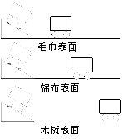
（1）让同一小车从同一斜面的同一高度滑下，其目的是__________________________；
（2）小车在不同的平面上运动的距离不相等，说明了平面______。
（3）推理，若平面绝对光滑，物体受到的阻力为零，它的速度将_______（填“会”或
“不会”）改变，小车将做_____________运动而永远运动下去。
【答案】（1）保证每次小车在水平面上运动时都具有相同的初速度
（2）粗糙程度
（3）不会；匀速直线
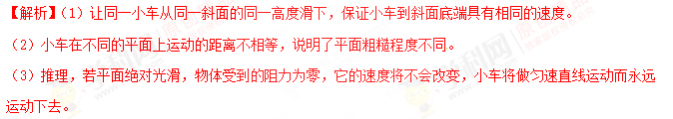
11．如图所示，用力击打一摞棋子中间的一个，该棋子会飞出去．
（1）飞出的棋子相对于其它棋子的运动状态是怎样的？
（2）上面的棋子会落到原来位置的下方，这是为什么？
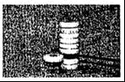
【答案】（1）飞出的棋子相对于其它棋子之间的相对位置发生了变化，因此是运动的；
（2）击打棋子前，棋子是静止的．用力击打一摞棋子中间的一个，这一棋子因受力改变运动状态而飞出去，上面的棋子由于惯性还要保持原来的静止状态，所以在重力的作用下又落回原位置的下方．
【解析】在研究物体运动时，要选择参照的标准，即参照物，物体的位置相对于参照物发生变化，则运动，不发生变化，则静止．物体保持运动状态不变的性质叫惯性．惯性是物体的一种属性，一切物体都有惯性；地球表面的一切物体都会受到重力的作用，且重力的方向是竖直向下的．
12．一天，在某段市区道路上发生了一起两小车追尾相撞事故，交警询问时，前车司机说：“我的车速很慢．后车突然加速撞了我的车尾，当时我女儿坐在后排，撞车导致她的头撞到了前排座椅背上．”后车司机说：“前车司机在行驶过程中突然刹车，我来不及刹车就追尾撞上了．”请你用学过的物理知识问答：哪个司机在说谎？你判断的理由是什么？请你写出一条交通安全警示语．
【答案】前车司机在说谎，因为在追尾时，前车突然加速，而前车中的人由于惯性会向后倒，所以前车乘客的头不会撞在前面的座椅背上，故是前车司机在说谎．
以上事故是由于超速造成的，故应写的警示语是“保持车距”．
13.随着人们生活水平的不断提高，汽车已成为寻常百姓家里的代步工具．军军的爸爸经常会用汽车接送他上学．一天走到学校附近的十字路口，突然有人横穿马路，军军的爸爸紧急刹车，此时车上的军军突然向前扑去，事后军军给爸爸说：”这是受到惯性的作用“．你认为军军的说法对吗？请用物理知识解释这一现象．
【答案】惯性是物体保持运动状态不变的性质，不是一种作用，故军军的说法是错误的；军军的爸爸紧急刹车时，汽车很快停止了前进，军军的下半身随车停止了运动，而上半身由于惯性要保持原来的状态继续向前运动，所以军军会向前倾．
【解析】一切物体在没有受到外力作用的时候，总保持匀速直线运动状态或者静止状态的性质就是惯性．

